

|  |
| --- |
| IoT: UWB Plaatsbepaling  Motivatie |
| **Opleiding: Elektronica-ICT**  **Academiejaar: 2018-2019**  **Yorick Scheyltjens, Jens Cools, Wim Geentjens, Tom Knaepkens** |

**Inhoud**

1 Beschrijving idee 2

1.1 Voorbeeldsituatie 1: 2

1.2 Voorbeeldsituatie 2: 2

1.3 Andere voorbeelden 2

2 Samenvatting werking 2

3 Uit te voeren taken + verdeling 3

4 IoT? 3

5 Inventarisatie 3

5.1 Hardware 3

5.2 Software 3

# Beschrijving idee

Het idee is om een volledig automatisch plaatsbepaling-syteem te maken aan de hand van UWB technologie. Stel volgend probleemsituaties:

## Voorbeeldsituatie 1:

Een transportbedrijf dat ook goederen stockeert wil analyseren of zijn workflow efficiënter kan. Dit zou kunnen door manueel te kijken of alle goederen efficiënt doorheen het bedrijf bewegen door bij elke verandering van plaats, dit te op te schrijven en nadien dit te bekijken. Dit vergt natuurlijk een hele hoop administratie en manueel werk, dit is eenvoudiger op te lossen aan de hand van IoT!

We zouden een systeem kunnen opstellen dat alle goederen traceert binnen het bedrijf en dit logt naar een centrale database. Vanuit deze database kunnen alle locaties en dus ook routes worden opgehaald en worden weergegeven op een plattegrond van het bedrijf. De plaatsbepaling kan op enkele manieren gebeuren, maar omdat dit indoor is en toch wel een goede nauwkeurigheid vereist is, is GPS geen optie. In dit geval zouden we gebruik kunnen maken van UWB technologie.

## Voorbeeldsituatie 2:

Een coach van een voetbalploeg wil zijn speler efficiëntie analyseren en verbeteren om zo meer matchen te kunnen winnen en het talent van de spelers volledig te benutten. Dit zou hij kunnen doen door notities te nemen van de spelers op het veld, een hele match door en hier conclusies uit te trekken. Dit proces kan natuurlijk ook veel eenvoudiger en sneller (en meerdere keren zonder extra inspanning) door gebruik te maken van UWB technologie. Door een kleine tag te plaatsen op elke speler is het mogelijk om een nauwkeurige plaatsbepaling te krijgen op het veld. Met deze data kan men bijvoorbeeld een heat map genereren of kijken of de spelers zijn positie op het veld wel juist aanhoud volgens de gekozen opstelling.

## Andere voorbeelden

Dit product zou in meerdere situaties gebruikt kunnen worden, hieronder is een opsomming van enkele use cases:

* Plaats van paletten met goederen in een magazijn bepalen
* Plaats van heftrucks/voertuigen bepalen in een bedrijfshal
* Robots uit zichzelf laten navigeren in een bedrijf
* Productie van een auto volgen in de fabriek
* Gedrag van mensen analyseren in winkels door een tag op de winkelkar
* Plaats van sporters (of bal?) bepalen tijdens een sportmatch (bv voetbal)
* ..

# Korte samenvatting werking

De technologie die we willen gebruiken in dit project om aan plaatsbepaling te kunnen doen is UWB. UWB staat voor ultra wide band. Door de hoge transmissiefrequentie van UWB is er ook een korte pulseduur. Met UWB kunnen we van het ene apparaat naar het andere pingen, de tijd meten tussen het verzenden en het aankomen van de puls en hierdoor de afstand tussen beide apparaten meten.

Als we deze afstanden combineren met een paar gekende punten in de ruimte is het mogelijk om met driehoeksmeetkunde nauwkeurige plaatsbepaling te doen in die­­ ruimte.

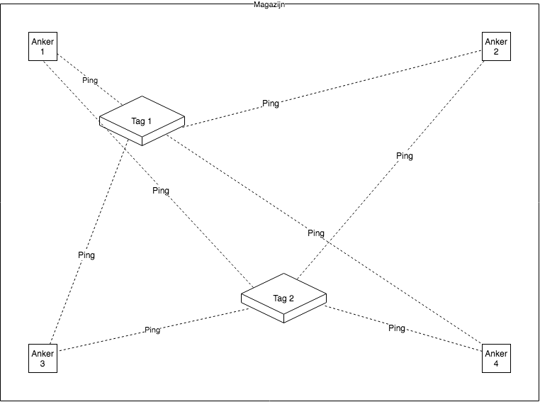

# Uit te voeren taken + verdeling

* UWB-tags + ankers ontwikkelen (hardware): 0,75 Persoon
* UWB-tags + ankers ontwikkelen (software): 1,25 Persoon
* RFID-tags + reader ontwikkelen (hardware + software): 1 Persoon
* Web app, frontend UI ontwikkelen: 1 Persoon

# IoT?

Door de vele verschillende apparaten (ankers en tags) en de communicatie tussen beide en de server om deze data te verzamelen en te verwerken is dit onderwerp zeker IoT waardig.

# Inventarisatie

## Hardware

* UWB modules
* ATmega328
* Server om backend te runnen
* ..

## Software

* Arduino
* Angular
* Autodesk Eagle
* Autodesk Fusion 360
* ..